企业失信行为信息自主申报
操作手册

深圳市全药网药业有限公司
二〇二一年二月

一、企业申报

1.会员取得数字证书后，用数字证书登录平台：www.quanyaowang.com，点击“GPO平台”，选择CA登录，登录界面如下图：
若尚未成为平台会员或尚未取得数字证书，请登陆全药网官网，点击“相关下载”，根据《会员系统信息维护操作手册-生产（经营）企业》中的“会员注册”、“申请数字证书”操作指引完成平台会员注册与数字证书申请。
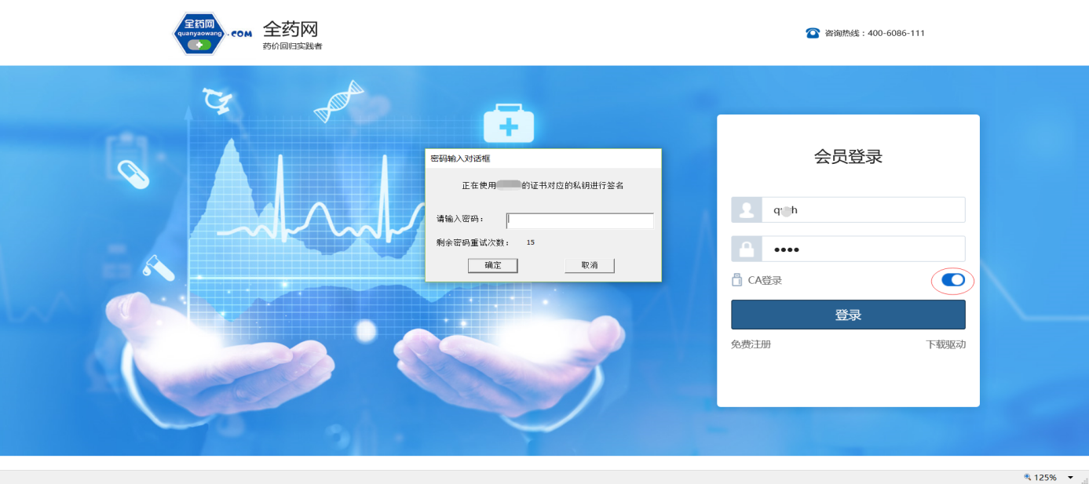

2.进入会员系统后，点击“信用评价管理”菜单下的“失信行为自主申报”模块，显示界面如下图所示，点击界面左下方的“新增”进行失信行为自主申报。
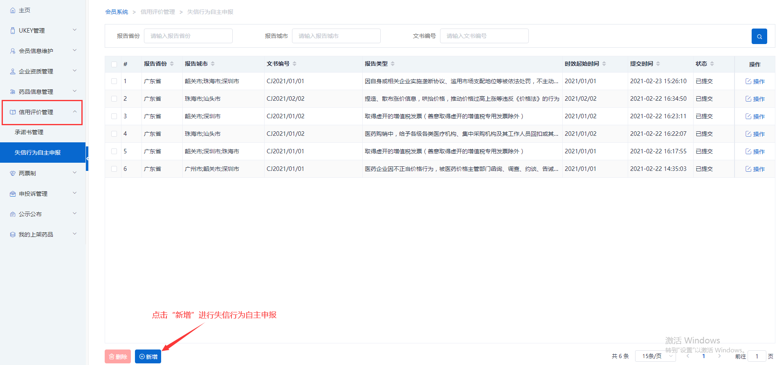

3. 进入申报界面后，首先选择“基本信息”内相关内容：“报告主体”为会员所对应企业名称，无需操作；“报告地区”请选择失信行为发生地，可选范围为广东省内所有地级行政区，可多选；“报告类型”请选择失信行为报告类型列表中与需申报失信行为相符的一条，为单选。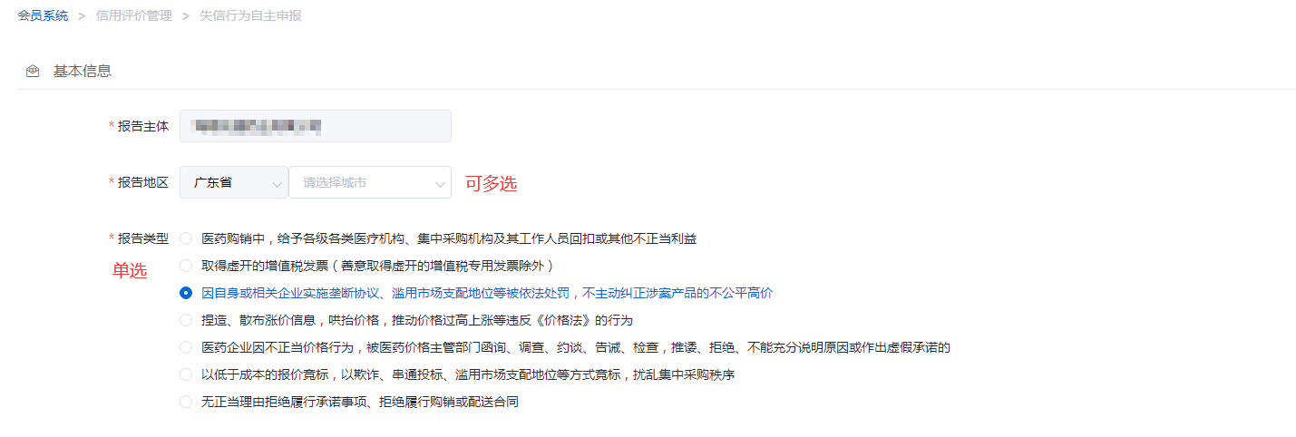

4.“基本信息”选择完毕后，下方的“医药企业失信行为案例信息采集文书”（以下简称“采集文书”）界面中会显示与所选择失信行为报告类型相对应的采集文书模板。采集文书模板中的报告地区及报告主体与“基本信息”中的对应内容保持一致，无需填写，其余字段请根据字段中的提示语正确填写，填写完毕后左上角的“文书编号”将自动生成，点击“文书导出”即可导出采集文书的PDF文件。
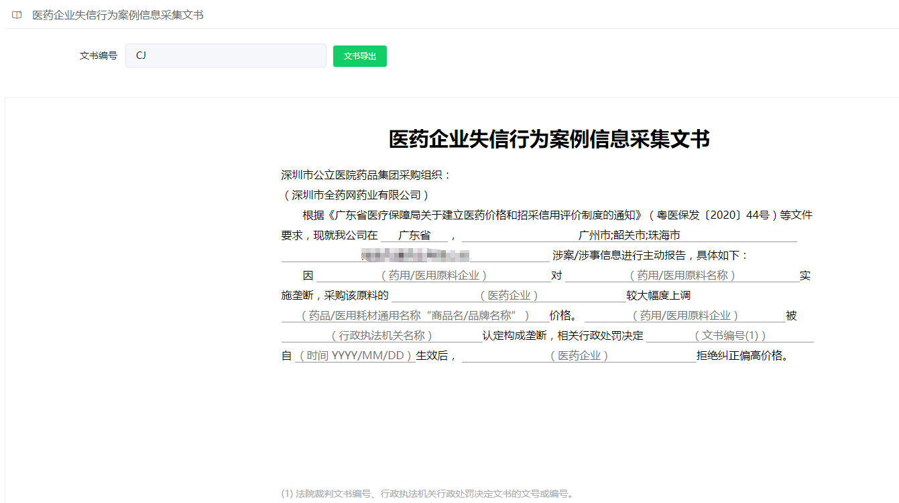

5.导出采集文书并将其加盖申报主体企业公章（鲜章）后请通过“点击上传”上传彩色扫描件；同时上传失信行为所对应的裁判文书、行政处罚文书等文件（原件或加盖企业公章（鲜章）的彩色扫描件）。
上传完毕后点击“提交”，再次确认所填写信息无误后即完成失信行为信息申报流程。申报的失信行为信息将显示在“失信行为自主申报”模块界面中。

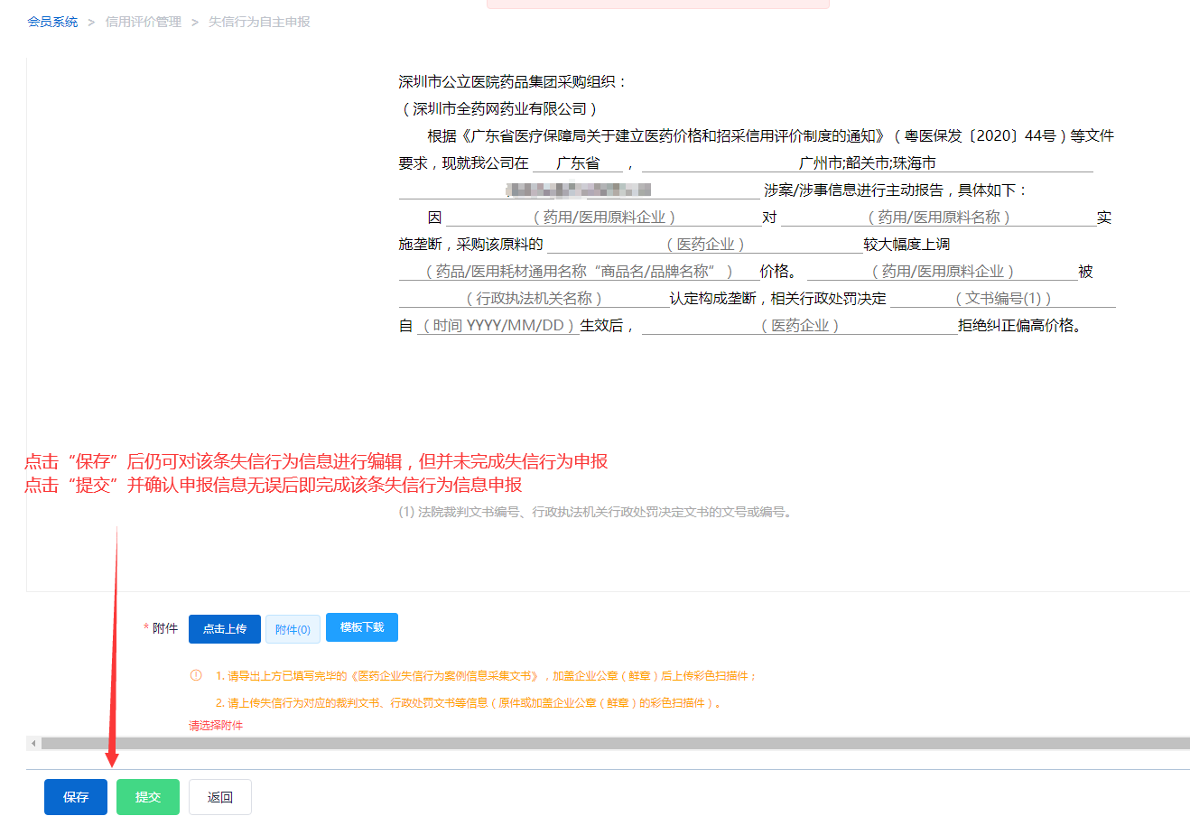
“模板下载”处可查看《医药价格和招采失信事项目录清单（2020版）》和《医药企业失信行为案例信息采集文书（全部类型汇总版）》

二、其他

系统附件支持上传PDF或图片，单份PDF或图片不得超过20M，可上传多个附件。
外文材料必须附中文翻译文本并经公证部门公证。

